ĐỀ CHÍNH THỨC | ĐỀ THI CHỌN HỌC SINH GIỎI LỚP 9  NĂM HỌC 2024-2025  MÔN: KHOA HỌC TỰ NHIÊN  MẠCH NỘI DUNG: VẬT SỐNG  Thời gian làm bài: 150 phút
A/ PHẦN CHUNG: 03 điểm.
Câu 1: (1điểm)
Có hai xe máy đang chuyển động trên đường cùng chiều và cách nhau 20 m. Em hãy dùng quy tắc “3 giây” để xác định xe sau có đảm bảo khoảng cách an toàn so với xe trước không? Vì sao? Biết xe sau chuyển động với vận tốc 30 km/h.
Câu 2: (1 điểm).
1. Thành phần trên bao bì của một loại nước khoáng chỉ ra trong bảng dưới đây:
Hydrocarbonate (HC$O_{3}^{-}$) | 280 – 330mg/l
Sodium (Na⁺) | 95 – 130 mg/l
Calcium (Ca²⁺) | 11 – 17 mg/l
Magnesium ( Mg²⁺) | 3 – 6 mg/l
Potassium (K⁺) | 2 – 3 mg/l
Fluoride ( $F^{-}$) | < 0.5 mg/l
Iodine ($I^{-}$) | < 0.01 mg/l
TDS ( là chỉ số thể hiện tổng chất rắn hòa tan tồn tại trong một thể tích nước nhất định). | 310 –360 mg/l
Em hãy cho biết:
a) Thành phần của nước khoáng và nước tinh khiết khác nhau như thế nào?
b) Chúng ta uống nước khoáng hay nước tinh khiết tốt hơn, vì sao?
2. Tinh dầu bưởi có rất nhiều công dụng như chống lão hoá, chăm sóc tóc và kích thích mọc tóc…
Có nhiều cách làm để lấy tinh dầu bưởi và bạn Hà đã lựa chọn cách cắt nhỏ và đun vỏ bưởi trong nước, thu lấy hơi, làm lạnh hơi thu được hỗn hợp A gồm tinh dầu bưởi và nước.
Em hãy giúp bạn Hà tách và thu lấy tinh dầu bưởi từ hỗn hợp A.

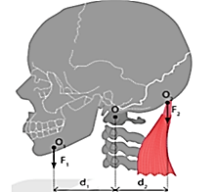
Câu 3: (1 điểm).
Trong cơ thể người có nhiều bộ phận có cấu tạo hoạt động tương tự như một đòn bẩy. Dựa vào hình bên hãy mô tả đòn bẩy có trong cơ thể người và đưa ra tư thế ngồi tránh mỏi cổ.

B/ PHẦN RIÊNG: (17 điểm)
Câu 1: (4 điểm)
1. Dựa vào kiến thức em được học, em hãy giải thích ý nghĩa của câu “Nhai kỹ no lâu”.
2. Nêu cấu tạo và chức năng các thành phần của máu.
3. Hãy trình bày cơ chế hình thành miễn dịch của tế bào lympho B khi cơ thể có các vi sinh vật xâm nhập vào cơ thể?
4. Giải thích vì sao con người vẫn khỏe mạnh mặc dù sống trong môi trường có nhiều vi khuẩn gây hại.
Câu 2: (2 điểm)
1. Tại sao khi hít nhiều khí CO có thể dẫn đến tử vong? Nêu các nguyên nhân chính gây gián đoạn hô hấp ở người.
2. Gan không tiết ra bất cứ enzim nào trong quá trình tiêu hóa thức ăn nhưng tại sao vẫn giữ vai trò quan trọng trong quá trình tiêu hóa và hấp thụ thức ăn?
Câu 3: (3 điểm)
1. Trình bày quá trình thu nhận ánh sáng ở mắt.
2. Nêu sự khác nhau giữa nguyên nhân gây ra bệnh bướu cổ và bệnh Basedow .
3. Trình bày nguyên nhân của các bệnh lây truyền qua con đường quan hệ tình dục. Nêu các biện pháp tránh thai thường được áp dụng.
Câu 4: (2 điểm).
1. Thực hiện thí nghiệm về trao đổi khí của một học sinh, người ta thu được kết quả sau: Thể tích thở ra bình thường là 500ml, hít vào gắng sức là 2500ml, thở ra gắng sức là 1000ml. Tổng dung tích phổi của học sinh đó là 5000ml.
- Xác định lượng khí cặn và dung tích sống của học sinh đó.
- Trong lượng khí hít vào và thở ra bình thường người ta thấy có 20,96% lượng khí O₂ được hít vào và 16,4% lượng khí O₂ thải ra. Tính thể tích lượng khí O₂ được hít vào và thở ra.
2. Theo em, hút thuốc lá có hại như thế nào cho hệ hô hấp?
Câu 5: (2 điểm). Mùa hè đến, thời tiết nắng nóng cộng thêm việc lao động nặng nhọc dẫn đến chúng ta cảm thấy rất khát nước.
1. Khi lao động nặng như vậy, cơ thể có những phương thức tỏa nhiệt nào? Lượng nước tiểu ở người ngày lao động nặng đó tăng hay giảm? Vì sao khi trời nóng ta nhanh khát nước hơn?
2. Tuy nhiên, vào ngày thời tiết mát mẻ nhưng nếu ta ăn mặn hơn thường ngày thì ngày hôm đó ta vẫn khát nước nhanh hơn? Tại sao? Lượng nước tiểu ở người ngày hôm đó tăng hay giảm?
Câu 6: (2 điểm). Một loại cây trồng có thể sống trong điều kiện đất có độ pH từ 5,5 đến 8,0, nhưng phát triển tốt nhất ở khoảng pH từ 6,0 đến 7,0.
1. Vẽ sơ đồ và xác định giới hạn sinh thái về pH của cây trồng này.
2. Nếu đất trồng có pH là 4,5 hoặc pH là 8,5, điều gì có thể xảy ra với sự phát triển của cây trồng?
Câu 7: (2 điểm). Cho một quần xã sinh vật gồm các quần thể sau: cào cào, ếch, lúa, sâu, rắn, chuột, vi sinh vật.
1. Hãy vẽ lưới thức ăn trong quần xã trên.
2. Nếu loại trừ rắn ra khỏi quần thể thì có thể ảnh hưởng như thế nào đến sản xuất nông nghiệp?

-----------------------------------Hết--------------------------------------

HƯỚNG DẪN CHẤM
ĐỀ THI CHỌN HỌC SINH GIỎI LỚP 9
NĂM HỌC 2024-2025
MÔN: KHOA HỌC TỰ NHIÊN
MẠCH NỘI DUNG: VẬT SỐNG

Câu/phần | Nội dung | Điểm
PHẦN CHUNG (3 điểm)
Câu 1  (1 điểm) | v = 30km/h $≈8.33$m/s  khoảng cách an toàn đối với tốc độ tính theo quy tắc “3 giây” là:  s = 8.33x3 $=25$m  Vì hai xe cách nhau 20 m < 25 m nên hai xe không đảm bảo khoảng cách an toàn theo quy tắc “3 giây”. | 0,5  0,5
Câu 2  (1 điểm) | 1.  a. Nước tinh khiết không lẫn chất nào khác; còn nước khoáng là hỗn hợp đồng nhất có nhiều chất tan. | 0.25
Câu 2  (1 điểm) | b. Nước khoáng uống tốt hơn nước tinh khiết vì trong nước khoáng có chứa nhiều muối khoáng Ca, Mg , K …là những chất tan có lợi cho cơ thể | 0.25
Câu 2  (1 điểm) | 2. Cho hỗn hợp tinh dầu bưởi và nước vào phễu chiết. Chờ 2-5 phút để tinh dầu bưởi không tan trong nước và nhẹ hơn nước nổi lên trên, hỗn hợp phân thành 2 lớp rõ ràng. Mở khoá phễu cho nước chảy từ từ đến hết, đóng khoá lại ta thu được tinh dầu bưởi trên phễu.  (chú ý cần chờ hỗn hợp tách thành 2 lớp, và mở khoá phễu từ từ để tách lớp nước ở dưới, tránh mở phễu nhanh làm mất tinh dầu, gây xáo trộn hỗn hợp) | 0.5
Câu 3  (1 điểm) | Ví dụ mô tả đòn bẩy trong cơ thể người.  * Đầu là đòn bẩy loại 1 với trục quay là đốt sống trên cùng.  - Trọng lượng đầu được chia hai bên trục quay giúp đầu ở trạng thái cân bằng.  - Lực tác dụng giúp đầu quay quanh đốt sống là nhờ hệ thống cơ sau gáy.  * Tư thế ngồi tránh mỏi cổ :  + Cổ : giữ cổ thẳng trục với cột sống.  + Vai : thả lỏng, đặt cẳng tay ở mặt phẳng ngang vuông góc với khuỷu tay, cổ tay thẳng trục với cẳng tay.  + Lưng: giữ thẳng | 0,5  0,5
PHẦN RIÊNG ( 17 điểm)
Cấu 1  (4 điểm) | 1)  Nhai kĩ no lâu: Khi nhai kĩ thì thức ăn sẽ được nghiền thành dạng nhỏ, làm tăng bề mặt tiếp xúc với các enzym tiêu hóa, dẫn đến hiệu suất tiêu hóa cao, cơ thể sẽ hấp thụ được nhiều chất dinh dưỡng và được đáp ứng đầy đủ nên no lâu. | 0,5
Cấu 1  (4 điểm) | 2)  Máu là phần dịch lỏng trong cơ thể gồm huyết tương, hồng cầu, tiểu cầu và bạch cầu  - Huyết tương  + Chiếm khoảng 55% thể tích máu gồm chủ yếu là chất tan.  + Huyết tương có vai trò duy trì máu ở trạng thái lỏng, giúp máu dễ dàng lưu thông trong mạch, vận chuyển chất dinh dưỡng, các chất cần thiết khác và chất thải.  -Hồng cầu, bạch cầu, tiểu cầu chiếm khoảng 45% thể tích máu. + Hồng cầu vận chuyển oxygen và carbon dioxide trong máu.  + Bạch cầu có chức năng bảo vệ cơ thể  + Tiểu cầu có chức năng tham gia bảo vệ cơ thể nhờ cơ chế đông máu. | 0,5  0,5  0,5  0,5
Cấu 1  (4 điểm) | 3)  - Khi có các sinh vật xâm nhập vào cơ thể , tế bào lympho nhận diện kháng nguyên tương ứng và được hoạt hóa thành nguyên bào lympho.  - Nguyên bào lympho phân bào và biệt hóa thành tương bào  - Tương bào tạo ra kháng thể tiêu diệt các vi sinh vật hoặc làm bất hoạt độc tố của chúng.  - Một số tế bào lympho B không trở thành tương bào mà trở thành tế bào lympho B nhớ, sẵn sàng đáp ứng nhanh và mạnh khi có vi sinh vật cùng loại xâm nhập lần sau, giúp cơ thể có khả năng miễn dịch. | 0,25  0,25  0,25  0,25
Cấu 1  (4 điểm) | 4)  Con người vẫn khỏe mạnh mặc dù sống trong môi trường có nhiều vi khuẩn gây hại cho cơ thể vì hệ miễn dịch có khả năng nhận diện, chống lại các tác nhân lạ khi chúng tiếp xúc hoặc xâm nhập vào cơ thể, bảo vệ cơ thể tránh những tổn thương do chúng gây ra. | 0,5
Câu 2  (2 điểm) | 1).  * Hít nhiều khí CO có thể dẫn đến tử vong vì khí CO sẽ chiếm chỗ của oxi trong hồng cầu làm giảm hiệu quả hô hấp.  * Những nguyên nhân làm gián đoạn hô hấp là:  - Đuối nước  - Điện giật  - Môi trường thiếu không khí hoặc nhiều khí độc | 0,5  0,5
Câu 2  (2 điểm) | 2)  - Gan tiết dịch mật góp phần nhu tương hóa lipit, tạo điều kiện thuận lợi cho sự tiếp xúc giữa enzim lipaza và lipit biến đổi lipit dễ dàng hơn  - Muối mật giúp tăng cường hấp thu qua niêm mạc ruột các sản phẩm từ sự phân giải lipit  - Chuyển hóa và dự trữ các sản phẩm của quá trình tiêu hóa: chuyển hóa và dự trữ glicogen, góp phần điều hòa các chất trong máu, tổng hợp các chất cần thiết như albumin, fibrinogen, ......  - Khử độc: biến NH₃ thành ure là chất ít độc hơn, tiêu diệt vi khuẩn đột nhập qua đường tiêu hóa | 0,25  0,25  0,25  0,25
Câu 3  (3 điểm) | 1)  Quá trình thu nhận ánh sáng : Chúng ta có thể nhìn thấy vật là do có ánh sáng phản chiếu từ vật khúc xạ qua giác mạc và thể thủy tinh tới màng lưới, tác động lên các tế bào thụ cảm thính giác, gây hưng phấn các tế bào này và truyền theo dây thần kinh thị giác tới não cho ta cảm nhận về hình ảnh của vật. | 1
Câu 3  (3 điểm) | 2)  Sự khác nhau giữa nguyên nhân gây ra bệnh bướu cổ và bệnh Basedow  * Bệnh bướu cổ là do thiếu iodine trong khẩu phần ăn hàng ngày nên tuyến giáp không tiết ra tiroxin, vùng dưới đồi và tuyến yên nhận được thông báo ngược về nồng độ tiroxin thấp trong máu đã tiết hoocmon tăng cường hoạt động của tuyến giáp gây phì đại tuyến  * Bệnh Basedow do rối loạn hoạt động của tuyến giáp làm tuyến giáp hoạt động mạnh , tiết nhiều hoocmon (gây ra do khả năng tự miễn của cơ thể , tạo ra một chất giống TSH của tuyến yên làm tăng cường tiết tiroxin) | 0,5  0,5
Câu 3  (3 điểm) | 3)  - Các bệnh lây qua đường sinh dục  + Bệnh giang mai : Do xoắn khuẩn gây ra.  + Bệnh lậu : Do song cầu khuẩn gây ra.  + Bệnh HIV : Do virus HIV gây ra.  -Các biện pháp tránh thai thường được áp dụng như sử dụng bao cao su, sử dụng thuốc tránh thai hằng ngày, đặt vòng tránh thai. | 0,25  0,25  0,25  0,25
Câu 4  (2 điểm) | 1)  - Dung tích sống của học sinh đó là: 500 + 2500 + 1000 = 4000ml  - Lượng khí cặn là: 5000 – 4000 = 1000ml  - Lượng ôxi hít vào: 500 x 20,96% = 104,8ml  - Lượng ôxi thải ra: 500 x 16,4% = 82ml | 0,25  0,25  0,25  0,25
Câu 4  (2 điểm) | 2)  Khói thuốc lá có chứa nhiều chất độc và có hại cho hệ hô hấp:  - Khí CO:chiếm chỗ của oxi trong hồng cầu, làm cho cơ thể ở trạng thái thiếu oxi đặc biệt khi cơ thể hoạt động mạnh.  - Khí NO_{x}: gây viêm, sưng lớp niêm mạc, cản trở trao đổi khí, có thể gây chết liều cao.  - Khí SO_{X} : Làm cho các bệnh hô hấp thêm trầm ttrọng.  - Chất Nicôtin : làm tê liệt lớp lông rung trong phế quản, giảm hiệu quả lọc sạch không khí, có thể gây ung thư phổi. | 0,25  0,25  0,25  0,25
Câu 5  (2 điểm) | 1) Phương thức tỏa nhiệt của cơ thể khi lao động nặng:  - Ra mồ hôi: Đây là phương pháp tỏa nhiệt chủ yếu, giúp làm mát cơ thể bằng cách bay hơi mồ hôi trên da.  - Dãn mạch máu dưới da: Giúp tăng lượng máu tới bề mặt da, tạo điều kiện cho nhiệt thoát ra ngoài qua da.  - Tăng nhịp thở: Hơi thở giúp thoát nhiệt, đặc biệt khi hơi nước trong hơi thở bốc hơi khỏi niêm mạc.  * Lượng nước tiểu khi lao động nặng giảm.  Khi lao động nặng, cơ thể mất nước nhiều do đổ mồ hôi, do đó cơ thể sẽ giảm lượng nước tiểu để tiết kiệm nước.  Vì sao khi trời nóng ta nhanh khát nước hơn?  - Khi trời nóng, cơ thể dễ mất nước qua mồ hôi và hơi thở. Lượng nước trong cơ thể giảm nhanh chóng, kích thích các cảm biến khát nước, khiến chúng ta cảm thấy khát nhanh hơn. | 0,5  0,5
Câu 5  (2 điểm) | 2)  Tại sao ăn mặn khiến ta khát nước nhanh hơn?  - Ăn mặn tăng nồng độ muối (NaCl) trong máu, làm cho áp suất thẩm thấu của máu tăng. Điều này kích thích các cảm biến khát trong cơ thể, dẫn đến cảm giác khát nước để duy trì cân bằng muối-nước.  Lượng nước tiểu tăng.  Mặc dù khát nước và uống nhiều nước hơn, lượng nước tiểu sẽ tăng vì cơ thể cần đào thải bớt lượng muối thừa qua đường nước tiểu để điều chỉnh lại nồng độ muối. | 0,5  0,5
Câu 6  (2 điểm) | 1)  - HS vẽ hình  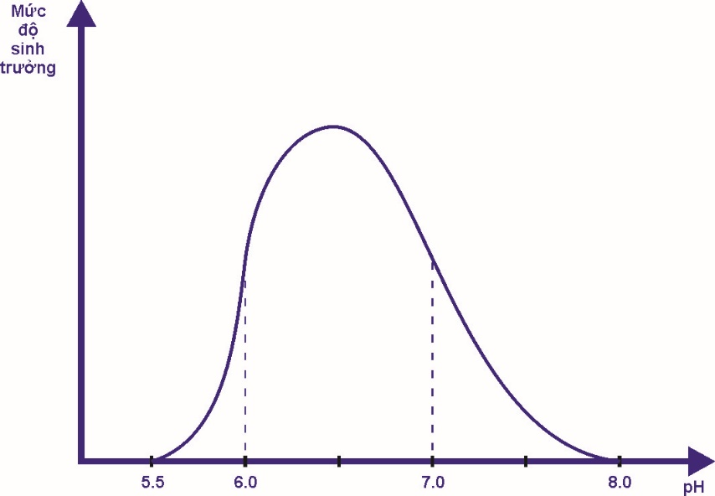 | 1
Câu 6  (2 điểm) | 2)  - pH = 5,5 là “điểm gây chết” dưới, pH = 8,0 là điểm “gây chết trên”  - Khoảng pH từ 5,5 đến 8,0 là giới hạn sinh thái của cây (cây có thể sống trong khoảng này).  - Khoảng pH từ 6,0 đến 7,0 là khoảng thuận lợi (cây phát triển tốt nhất trong khoảng này).  - Ở pH 4,5 thấp hơn “điểm gây chết” dưới hoặc pH 8,5 cao hơn “điểm gây chết” trên nên cây sẽ không sinh trưởng phát triển được và bị chết. | 0,25  0,25  0,25  0,25
Câu 7  (2 điểm) | 1)  - HS vẽ lưới thức ăn  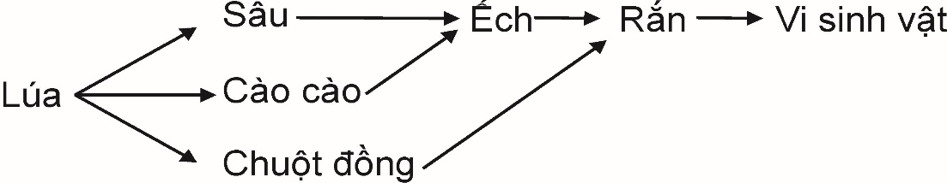 | 1
Câu 7  (2 điểm) | 2)  Ảnh hưởng khi loại trừ rắn khỏi quần thể đối với sản xuất nông nghiệp  - Khi rắn bị loại trừ, quần thể chuột sẽ tăng lên do không còn kẻ săn mồi tự nhiên. Điều này có thể dẫn đến thiệt hại rất lớn cho mùa màng vì chuột gây hại trực tiếp làm giảm năng suất cây trồng.  - Việc loại bỏ rắn làm mất cân bằng chuỗi thức ăn, khiến số lượng các loài khác cũng bị ảnh hưởng. Điều này có thể gây mất cân bằng nghiêm trọng cho quần xã. | 0,5  0,5

Ghi chú:
- Thí sinh làm bài theo cách khác so với hướng dẫn chấm, nếu đúng vẫn cho điểm tối đa
- Điểm của toàn bài thi được làm tròn tới 0,25
- .......

